银川市金凤区第一小学
工作简报
2026年（第26期）
金凤区第一小学 2026年3月21日
走出课堂，走进枸杞园
——银川市金凤区第一小学四年级“探秘家乡瑰宝”研学实践纪实流
“读万卷书，行万里路”的教育理念，2026年3月16日至3月20日，银川市金凤区第一小学精心组织四年级全体师生，前往被誉为“中国枸杞行业领先示范企业”的宁夏沃福百瑞枸杞产业股份有限公司，开展了一场别开生面、富有深度的“探秘家乡瑰宝”主题研学实践活动。本次活动旨在让学生们走出校园，亲近自然，在社会大课堂中直观了解家乡特色产业，感受现代农业科技魅力，激发热爱家乡、建设家乡的情怀。学校对此次研学活动高度重视，由校领导亲自带队，四年级年级组长以及各班班主任、科任老师共同组织陪同，确保活动安全、有序、富有成效。
活动当日，金凤一小的校园里洋溢着兴奋与期待。四年级的孩子们身着整齐划一的蓝白校服，胸前佩戴着鲜艳的红领巾，精神抖擞地在操场集合。他们背着装满笔记本和饮用水的小书包，眼神中闪烁着对未知旅程的好奇。校领导与老师们早已就位，细致清点人数，反复强调安全须知和活动纪律。
抵达沃福百瑞公司后，师生们首先被引领至现代化的展示中心或报告厅。宏伟的电子屏上，“沃福百瑞 WOLFBERRY”以及“中国枸杞行业领先示范企业”的字样格外醒目，背景画面展示着蓝天白云下辽阔壮美的枸杞种植基地。在这里，企业专业的讲解员为同学们揭开了枸杞王国的面纱。
活动当天，同学们首先在园区讲解员的带领下，通过图文展板、实物标本与多媒体展示，系统学习了枸杞的历史渊源、药用价值与文化内涵。在“百草堂”展区，同学们认真观察了枸杞的各类别名与中药材知识，并通过古文献资料，了解了枸杞在《山海经》等典籍中的记载，体会中医药文化的博大精深。随后，师生们走进枸杞文化展厅与企业生产参观廊道，亲眼目睹现代化枸杞加工流程，对“中国枸杞行业领先示范企业”的科技实力与产业规模有了直观认识。
随后，在企业和校方的周密安排下，同学们分批参观了符合国际高标准的生产车间。透过洁净的玻璃视窗，他们目睹了枸杞从鲜果清洗、智能烘干、精密筛选到无菌包装的全自动化、智能化生产线。机器臂的精准操作、流水线的高效运转、严格的质量检测环节，让同学们真切感受到了现代工业科技的力量，理解了“领先示范”的含义。原来，日常见到的一颗颗干爽红润的枸杞，背后竟蕴含着如此多的高科技与严格管理，这颠覆了许多孩子对农业“面朝黄土背朝天”的固有印象。
参观过程中，同学们表现出浓厚的兴趣与强烈的求知欲。他们或专注聆听讲解，或认真俯身记录，用笔尖留存所学所感；在互动环节，大家积极提问，气氛热烈。活动最后，全体师生在枸杞园标志性展画前合影留念，一张张洋溢着笑容的脸庞，为这次富有意义的研学之旅定格下难忘的瞬间。
此次研学活动将课堂延伸至自然与社会，不仅丰富了学生的学习经历，加深了对家乡特色产业的认知，更在潜移默化中增强了文化自信与科学探究精神。学校将继续拓展实践育人途径，助力学生全面发展、健康成长。
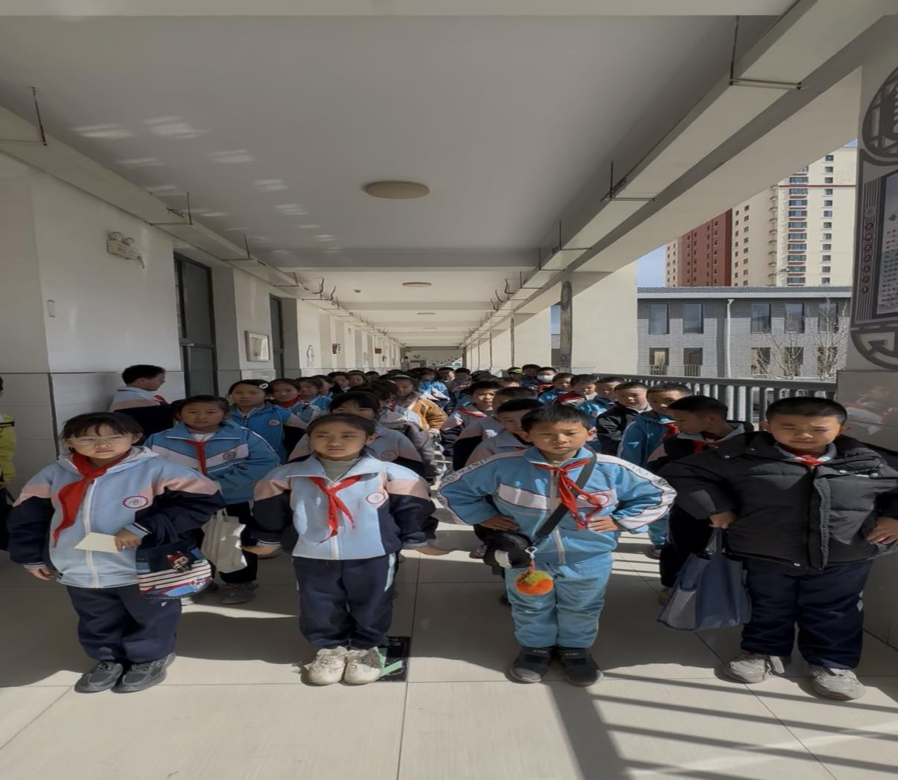
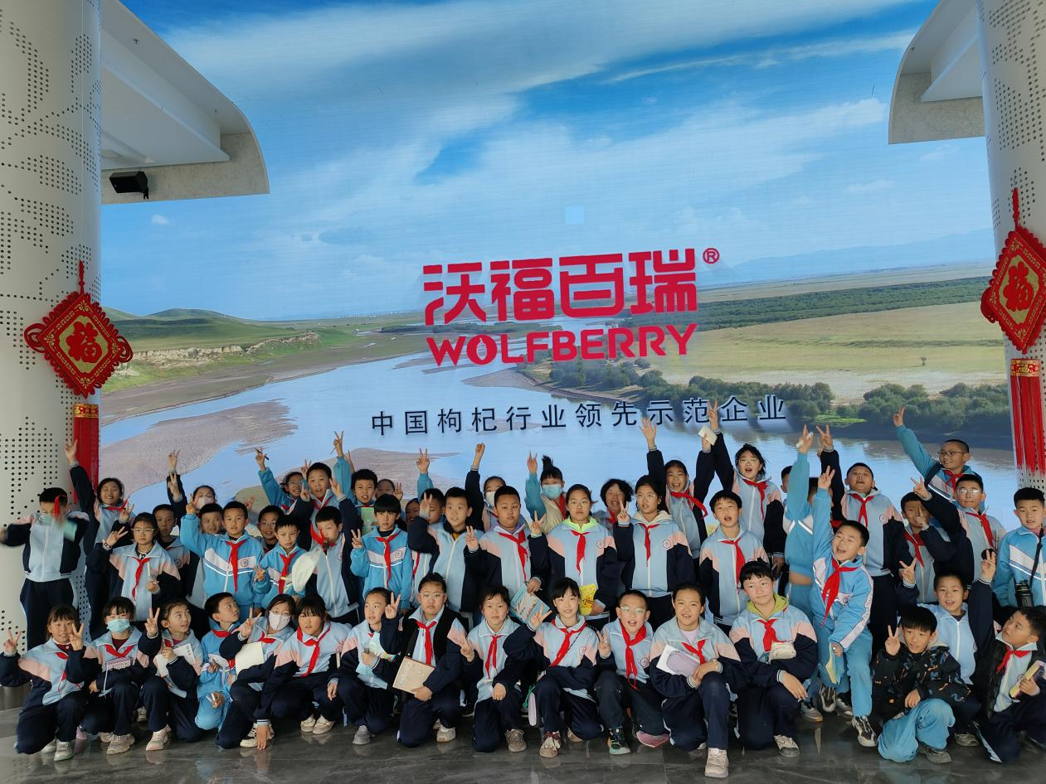

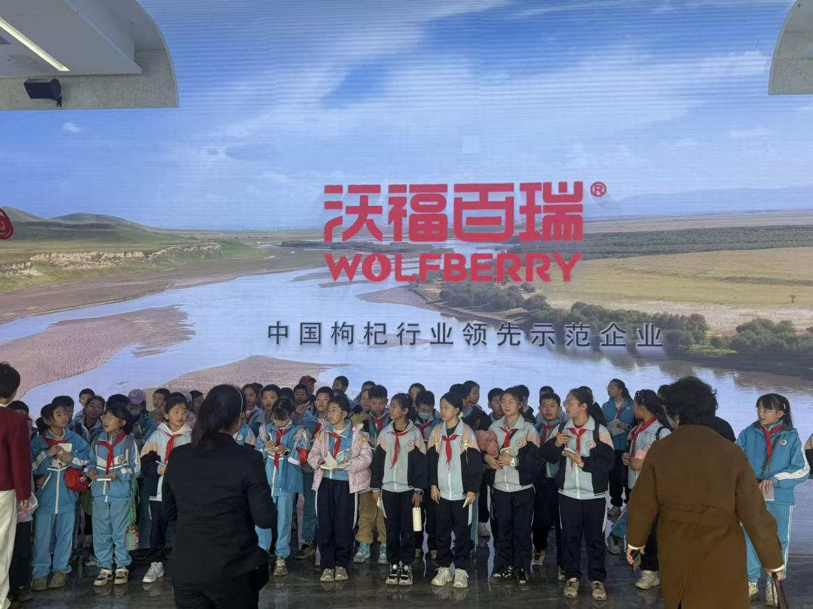
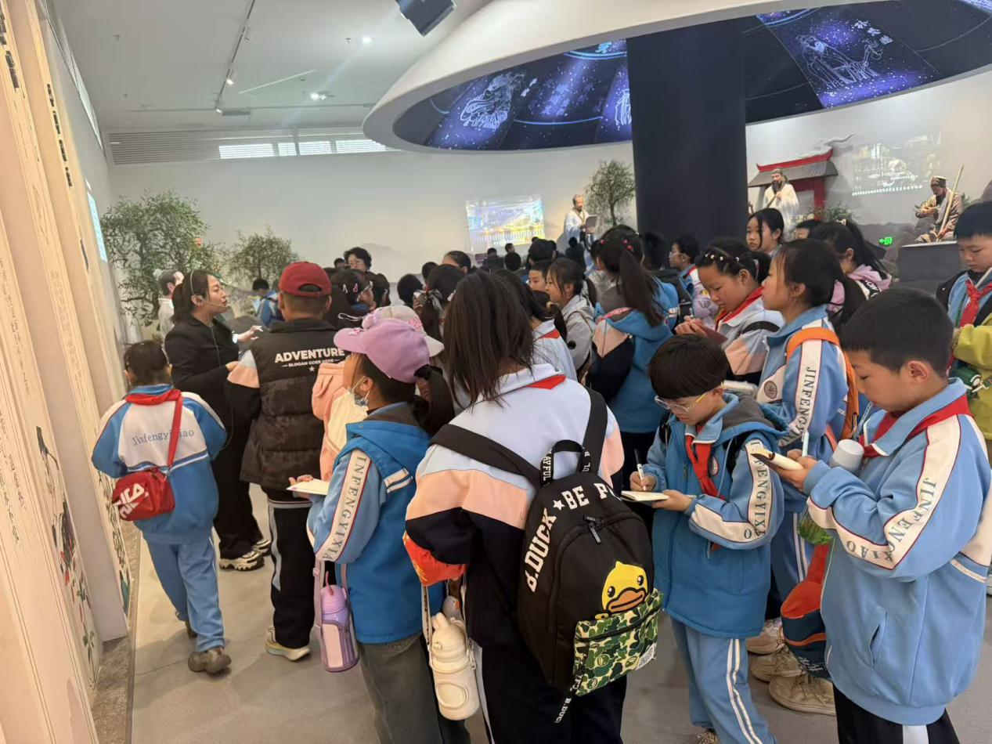
签发：王芳 编校：贾秀云 供稿：蔺倩倩
抄送：金凤区教育局

